Ngày giảng: 26-1/3/2024
TIẾT 24: ÔN TĐN SỐ 5, SỐ 6.
LTÂN: GIỚI THIỆU DÒNG KẺ PHỤ

I. MỤC TIÊU:
1. Kiến thức: - Đọc bài TĐN số 5, số 6 thể hiện cảm xúc
- Biết vận dụng sáng tạo gõ đệm cho bài TĐN
- Biết chép nhạc bài TĐN số 5 hoặc số 6
- Hs nhận biết được cấu tạo của dòng kẻ phụ.
2. Năng lực:- Biết gõ đệm bài TĐN
- Hs biết vị trí dòng kẻ phụ và thực hành .
3. Phẩm chất: - Giáo dục học sinh thêm yêu thích môn học Âm nhạc.
II. CHUẨN BỊ:
1. Giáo viên: Đàn phím điện tử, nhạc cụ gõ đệm, máy tính, loa.
2. Học sinh: - Sgk, VBT, thanh phách,...
III. CÁC HOẠT ĐỘNG DẠY HỌC :
Hoạt động của giáo viên | Hoạt động của học sinh
1. Hoạt động khởi động: (3p)  ? Em hãy trình bày bài hát Tre ngà bên Lăng Bác?  - Nhận xét, khen ngợi.  2. Hoạt động thực hành, luyện tập: Ôn Tập đọc nhạc số 5 và TĐN số 6.:( 18p)  a. Mục tiêu:  - HS biết đọc bài Tập đọc nhạc số 5, số 6. Và thể hiện cảm xúc theo tính chất bài.  - Tập chép bài TĐN  b. Cách tiến hành:  * Ôn TĐN số 5.  - GV treo bảng phụ giới thiệu trực tiếp Bài TĐN Số 5 có tên Năm cánh sao vui, sáng tác nhạc Hải Hà, lời Phong Thu – Hải Hà có tốc độ vừa phải, nhịp nhàng.  - Hỏi HS bài TĐN được viết ở nhịp nào? Có mấy nhịp?  ? Bài TĐN chia làm mấy câu, mỗi câu mấy ô nhịp?  - Hỏi bài TĐN số 5 có những tên nốt nhạc nào?  - GV cho HS luyện cao độ bài TĐN số 5:  - Hỏi bài TĐN số 5 có những hình nốt nhạc nào ?  - GV cho HS luyện tập tiết tấu:  - GV đàn cho HS đọc nhạc từng câu  - GV đàn cho HS đọc nhạc toàn bài  - GV đàn cho HS ghép lời ca.  - GV đàn giai điệu, nửa lớp đọc nhạc, nửa lớp ghép lời ca, tất cả kết hợp gõ phách. GV bắt nhịp.  - GV chỉ định 1 HS đọc nhạc, 1 HS hát lời ca: Lưu ý hát đúng tiếng “sao, tên, Bác” được luyến từ nốt Son lên nốt La.  - GV đàn HS hát lời và gõ phách.  - GV sửa sai cho HS ( nếu có).  - Gọi HS nhận xét, GV nhận xét, tuyên dương HS.  * Ôn tập đọc nhạc số 6: Chú bộ đội.  - Gv đưa bài TĐN lên màn chiếu, củng cố lại kiến thức cho học sinh:  + Hỏi hs bài TĐN được viết ở nhịp nào?  + Hỏi bài TĐN có những tên nốt nhạc nào?  + Hỏi bài TĐN có những hình nốt nhạc nào?  - Gv cho hs luyện cao độ bài TĐN  - Gv cho hs luyện tập tiết tấu:  - Gv cho cả lớp đọc nhạc, ghép lời kết hợp gõ phách bài TĐN  - Gv sửa sai cho hs ( nếu có ).  - Gv chia tổ thực hiện.  - Cho học sinh đọc nhạc theo kí hiệu bàn tay  - Gv nhận xét, tuyên dương, đánh giá hs.  - Yêu cầu hs tập chép lại bài TĐN vào vở tập chép nhạc. Gv giúp đỡ hs tập chép cho đúng, đẹp.  c. Kết luận:  - Học sinh biết đọc nhạc và ghép lời ca kết hợp gõ phách bài Tập đọc nhạc số  3. Hoạt động thực hành khám phá: Giới thiệu dòng kẻ phụ: (10p)  a. Mục tiêu:  - Giúp HS biết được vị trí xác định được tên nốt trên dòng kẻ phụ thứ nhất  b. Cách tiến hành:  + Gv giới thiệu :  - Dòng kẻ phụ: Là đường kẻ ngang được vạch bên trên hoặc bên dưới khuông nhạc nhằm tạo chỗ để ghi các nốt nhạc có cao độ vượt quá phạm vi khuông nhạc.  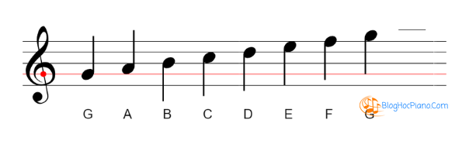  -Với dòng kẻ phụ vừa vẽ, ta có thể biểu diễn nốt La.  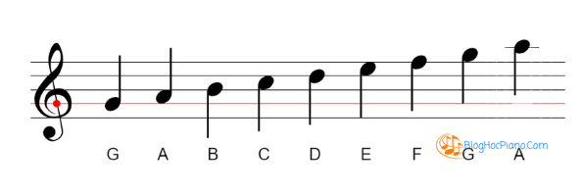  + Gv hướng dẫn hs thực hành kẻ khuông nhạc và kẻ dòng kẻ phụ  - Gv kiểm tra và nhận xét bài của hs  c. Kết luận :  - Hs thực hiện kẻ đúng khuông nhạc và dòng kẻ phụ  4. Hoạt động vận dụng: (4p)  a. Mục tiêu:  - Giúp học sinh nhớ lại nội dung bài học  b. Cách tiến hành:  ? Em nào cho cô biết hôm nay lớp chúng ta học nội dùng gi?  - Gv đệm đàn cho lớp hát lại bài hát. Tren ngà Bên Lăng Bác  - Gv củng cố lại nội dung bài học.  - Nhắc học sinh về tập viết dòng kẻ phụ  - Nhận xét giờ học, tuyên dương học sinh.  c. Kết luận:  - Học sinh biết vận dụng, sáng tạo, phát triển được năng lực học tập và yêu thích môn học hơn. | - Hs 5 hs thực hiện  - Hs lắng nghe.  - HS quan sát, lắng nghe.  - HS trả lời : Nhịp 2/4, gồm có 8 ô nhịp.  - HS trả lời: 2 câu, 4 ô nhịp.  - HSTL:Đô-Rê- Mi- Son- La- Đô.  - HS luyện tập cao độ theo thang âm 5 đi lên, đi xuống.  - HS trả lời: Nốt Đen, nốt trắng, nốt móc đơn.  - HS luyện tập tiết tấu.  - HS đọc nhạc từng câu.  - HS đọc nhạc toàn bài.  - HS ghép lời ca.  - HS thực hiện.  - 2 HS xung phong.  - HS nhận xét bạn  - Hs quan sát, nhớ lại các kiến thức đã học bài TĐN  - Hs trả lời  - TL: Đô-Rê-Mi-Son  - TL: Có hình nốt móc đơn, hình nốt đen, hình nốt trắng.  - Hs luyện tập cao độ theo thang âm đi lên, đi xuống.  - Hs luyện tập tiết tấu  - Cả lớp thực hiện  - Tổ 1 đọc nhạc, tổ 2 hát lời ca, tổ 3 gõ phách ( Đổi lại)  - Cả lớp thực hiện, cá nhân thực hiện  - Hs tập chép nhạc.  - Hs lắng nghe và quan sát  - Hs lắng nghe và quan sát  - Hs thực hành kẻ khuông nhạc và dòng kẻ phụ và vở  - Hs trả lời  - Cả lớp hát.  - Hs nghe.  - Hs nghe.

